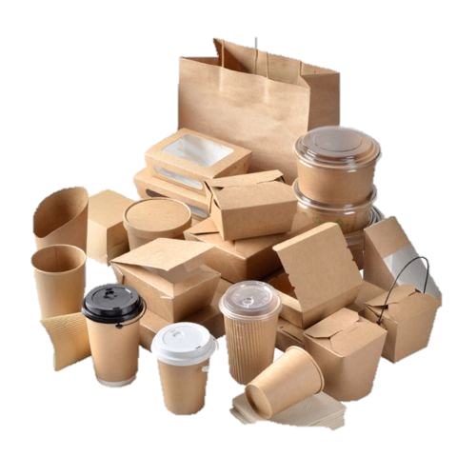
АНАЛИЗ НА ПАЗАРА НА ХАРТИЕНИТЕ ОПАКОВКИ ПРЕЗ 2020 Г .: ТЕНДЕНЦИИ НА РАЗВИТИЕ И ВЪЗДЕЙСТВИЕ НА КРИЗАТА.

Обемът на потреблението на хартиени опаковки зависи от търсенето на потребителски стоки и логистични услуги: в по-голямата част от случаите (от доставката на онлайн поръчки до предвижването на партиди на едро) стоките на B2C пазарите се транспортират с автомобилен транспорт в хартиени или картонени кутии, изработени от картон или велпапе (гофриран картон). В новите икономически условия този сегмент ще почувства засилена конкуренция от страна на пластмасовите опаковки, тъй като заради пандемията от коронавирус се съживи търсенето на пластмаса, като най-надеждна и безопасна форма за съхранение на различни продукти. Екологичните програми срещу използването на пластмаси вече загубиха своята актуалност и връщането към тях е възможно едва след окончателното премахване на всички ограничения. В тази ситуация, намаляването на обема на пазара на хартиените опаковки през следващите година или две е неизбежно и ръст може да се очаква заедно с общото възстановяване на руската икономика.

Как пазарът е преодолявал предишните кризисни ситуации.
Пазарът на хартиени контейнери и опаковки бързо реагира на състоянието на икономиката: по време на кризите през 2009 и 2015 г. се забелязва забележимо намаляване на потреблението. В същото време обратното възстановяване е било много бързо: за една година, както производството, така и общият обем на пазара достигат докризисните стойности и ги надхвърлят. Общата тенденция в растежа на потреблението на хартиени опаковки се запазва през последните 13 години.

Динамика на пазара на хартиените контейнери и опаковки.

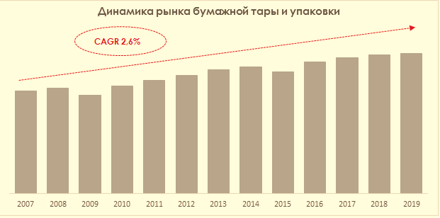

Стабилният ръст на потреблението на хартиени опаковки и контейнери се отразява благоприятно върху динамиката на производството и резултатите на компаниите производители. Приходите на основните компании от 2007 до 2019 г. са се увеличили средно с 3-5 пъти.

Дял на вноса в потреблението | Дял на износа в производството

Важно е да се отбележи, че руските компании от хартиената промишленост укрепват своите позиции на пазара поради намаляването на вноса, като същевременно се увеличават експортните доставки. Делът на вноса в потреблението през 2019 г. е намалял до 6% (в сравнение с 14% през 2007 г.), а делът на износа в производството на хартиени опаковки е нараснал до 7–10% (от 2% през 2007 г.).

Пандемията от коронавирус и икономическата криза ще променят пазара на хартиените опаковки.
Екологичните инициативи за намаляване на потреблението на пластмаса, включително като опаковки, през последните години увеличиха търсенето на хартиени торби, пакети и други средства за временно съхранение на стоки. Това беше мотивирано от факта, че биоразградимите опаковки, а именно хартиените, причиняват по-малко вреди на околната среда.
Въпреки това, експертите отбелязват, че по време на пандемията от коронавирусът има временно „връщане“ на екологичните инициативи за намаляване на потреблението на пластмасови опаковки: въпросите за безопасността на населението излизат на преден план, а пластмасовите контейнери и опаковки за еднократна употреба са признати за най-безопасния начин за съхранение и транспортиране на продукти. Следователно потреблението на хартиени контейнери и опаковки значително намалява:
в сегмента на продоволствените стоки потреблението ще намалее главно поради по-ниското търсене от сегмента HoReCa (доставка на храна за вкъщи). Друг сдържащ фактор ще остане общият спад в търсенето на стоки FMCG (според пазарните експерти, намаляването на потреблението е засегнало 90% от стоковите групи) през периода на самоизолация и намаляване на покупателната способност на населението. Важно е да се отбележи, че спадът на доходите на домакинствата продължава през последните шест години и това е сериозен сдържащ фактор за развитието на пазара на хартиени опаковки;
Търсенето на промишлени контейнери и опаковки също ще намалее, поради намаленото търсене на нехранителни стоки и снижаването на обема на превозите. Според Федералната служба за държавна статистика (Росстат) товарните превози през април 2020 г. са намалели с 8% в сравнение с април 2019 г.
Сроковете за възстановяване на търсенето на стоки FMCG, и като следствие, на хартиени опаковки ще зависи от това, колко бързо ще бъдат снети ограниченията за самоизолация и кога ще приключи епидемията. След кризата населението ще се върне към предишния начин на потребление на опаковки. В същото време в сегмента на хартиените торбички и пакети за еднократна употреба е възможно да се наблюдава спад и след пандемията: с цел да се пести, населението може да се откаже от по-скъпите хартиени изделия.
Екологичната тенденция ще върне хартиените опаковки в ниши, заемани преди това от пластмасовите (където е възможно). Но, от друга страна, преразглеждането на екологичните инициативи за въвеждане на нови технологични решения за преработка и рециклиране на пластмасата ще спомогне за укрепване на позицията на пластмасовите опаковки в продоволственият сегмент.

Прогноза за развитието на пазара за 2020–2022 г.
На фона на песимистичните прогнози на МВФ и Централната банка на Руската федерация за забавяне на руската икономика през 2020 г., очевидно е, че пазарът на хартиените опаковки също ще отиде „минус“.
Според анализаторите, съществуват три сценария за по-нататъшното развитие на събитията:
• Песимистичен. Ако икономическата криза и сроковете на пандемията продължат дълго, потреблението на хартиени контейнери и опаковки ще спадне с 6% през 2020 г., след това спада ще продължи и ще започне да нараства едва след 2021 година.
• Оптимистичен. Ако до юли-август 2020 г. се наблюдава стабилна положителна тенденция към намаляване на разпространението на инфекциозното заболяване с едновременно увеличаване на цените на петрола, пазарът на хартиени опаковки ще намалее с 4% до края на годината, а до 2022 г. ще нарасне с 3% в сравнение с показателите преди кризата.
• Основен. Временно се предвижда 5% спад на обема на пазара и преход към неговия ръст до края на 2020 г. - началото на 2021 г. В рая на прогнозния период в този случай, пазарът ще се доближи до нивото на 2019 година.

Прогноза за развитието на руския пазар за 2020–2022 г.
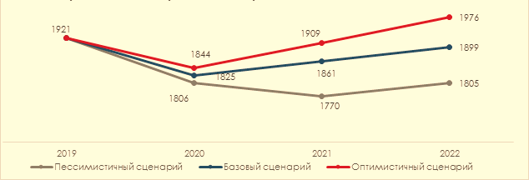
песимистичен сценарий базов сценарий оптимистичен сценарий

По този начин кризата през 2020 г. може да окаже най-значително въздействие върху пазара на хартиените опаковки и контейнери в Русия за цялото време на неговото съществуване. Темпът на неговото възстановяване вероятно ще бъде по-малък, отколкото в предишните случаи и могат да бъдат сравними само при най-благоприятното развитие на събитията.

https://article.unipack.ru

